Организация разноуровневой деятельности на уроках повторения.

Существует несколько способов разноуровневой самостоятельной работы учащихся.
Один из способов организовать работу учащихся дома, второй - в классе. Для разноуровневой деятельности необходимо проводить диагностику состояния учащихся и выработать механизм отбора учащихся по уровням. По результатам диагностики учащихся разбивают в группы одного уровня или двух соседних уровней, и они получают задания одного из уровней.
Однако, индивидуальная деятельность - это частный случай групповой деятельности, поэтому задания разного уровня можно применять и в работе с каждым учащимся в отдельности.
Предположим, что перед учителем стоит задача повторить большую тему, содержащую несколько подтем. Очень часто для такого рода повторения используются карточки с заданиями различной сложности. Однако карточки можно сделать не простой формы и не белого цвета, а модернизировать их. Карточки первой подтемы сделать прямоугольными; второй подтемы - круглой; третьей - треугольной. К разной форме необходимо добавить различные цвета: карточки минимального уровня сделать зеленого цвета; карточки общего уровня выкрасить в желтый цвет, а карточки продвинутого уровня - в красный цвет.
Таким образом, получается девять типов карточек: три формы и три цвета.

 | Т1 | Т2 | Т3
I
II
III

Помимо карточек, учитель изготовляет листы, содержащие эталонные решения, подсказки, советы или ответы. Количество карточек каждой формы и цвета должно соответствовать количеству учащихся класса. Задания на одинаковых карточках типовые, но разные. К заданиям необходимо заготовить эталонные листы. Они содержат информацию о способах решения, подсказки, примерный ход решения задач. Эталонные листы позволяют учащимся получить консультацию по задаче в случае непонимания условия или хода решения. Учащиеся самостоятельно выбирают на листе ту информацию, которая им нужна для выполнения задания.
Впервые такой прием я использовала на уроке математики при подготовке учащихся к контрольной работе. Необходимо было эффективно и достаточно быстро повторить обширный материал. В урок были включены задачи, решаемые при помощи уравнения (три типа), три вида уравнений, и примеры с десятичными дробями различной сложности.
Задания прилагаются:

1,5*0,2*10
(18,8:16+9,86*3)*40
9,84-16,32*(8-7,95)+2,186
Разделите число 480 на 3 части, так чтобы первая была на 40, а вторая на 80 больше третьей.
В школу привезли 690 столов и стульев. Стульев привезли на 230 больше, чем столов .Сколько столовую стульев в отдельности привезли в школу?

У хозяйки было20 кур и цыплят. Кур было в 4 раза меньше, чем цыплят. Сколько было цыплят у хозяйки.?
(x-250)*20=1000
5x+2x+x=92

Организация урока:
1). Подготовка кабинета.
На доске записывается число, месяц и тема урока.
На первой парте раскладываются стопки карточек и кладутся эталонные листы.
2). Ход урока.
1. Учитель входит в класс, приветствует учащихся.
2. Учащиеся записывают в рабочих тетрадях число, месяц и тему урока.
3. Учитель озвучивает цель урока:
"На сегодняшнем уроке мы должны повторить, как решаются задачи, при помощи уравнений, вспомнить способы решения уравнений, а также потренироваться выполнять примеры с десятичными дробями".
4. Объяснение учителя по работе с карточками.
Учитель предлагает детям взять карточки из любой стопки среди девяти разложенный на столе, поработать с ними, проверить себя по эталонному листу. После этого каждый может взять любую другую карточку, оставив предыдущую на своем (ученическом) столе до конца урока. Поработав с ней и проверив себя, можно продолжать так и далее.
5. Действия учителя.
В течение всего урока Учитель должен давать консультации по возникающим вопросам. Кроме того, такая деятельность учащихся позволяет учителю ходить по классу, просматривать работу детей и делать выборку типовых ошибок.
6. Подведение итогов урока.
За пять минут до конца урока учитель просит внимания учащихся и проводит краткий разбор типовых ошибок на доске. Выборочно берет тетради на проверку. Проводит оценку работы класса в целом.
Завершение урока может быть другим, в зависимости от замысла учителя, к примеру, можно дать короткую самостоятельную работу для мониторинга ситуации. Результатом деятельности учащегося будет решение 9 заданий по приведенным темам.
В дальнейшем этот методический прием повторения я перенесла на разные темы на уроках физики. Перечень тем, по которым используется, описанная форма работы:
«Плотность вещества»
«Архимедова сила, плавание тел.»
«Давление жидкостей, газов и твердых тел»
«Виды теплопередачи»
«Количество теплоты, сгорание топлива, закон сохранения энергии»
«Плавление, кипение»
«Сила тока, напряжение, сопротивление»
«Законы Ньютона»
«Силы в природе»
Ниже привожу задания по некоторым темам:
Карточки к теме «Архимедова сила, плавание тел».
Плавающее тело вытесняет керосин объемом 120см. Какой объем воды будет вытеснять это тело? Определите массу тела.
Длина прямоугольной баржи 3 м, ширина 7м. Определите вес помещенного на баржу груза, если после нагрузки она осела в воду на 0,6 м.
Объем ящика с грузом 6,5 м³, сила тяжести, действующая на него 10000 Н. Всплывет он или утонет, если его опустить в воду?

В керосине и в воде плавают две одинаковые пробки На какую из пробок действует большая архимедова сила?
В какой воде легче плавать: морской или речной?
В сосуде с водой плавает шар, наполовину погрузившийся в воду. Изменится ли глубинапогружения шара,если этот соуд с шаром перенести на планету, где сила тяжетси в два раза больше, чем на Земле?.

Вычислите выталкивающую силу, действующую на гранитную глыбу, если она при полном погружении в воду вытесняет 0,8 м³ воды.
Камень объемом 0,006 м³ имеет массу 15 кг. Какая сила потребуется, чтобы удержать погруженный целиком в воду камень?
Цинковый шар весит 3,6 Н в воздухе, а при погружении в воду – 2,8Н. Сплошной ли этот шар или имеет полость. Если несплошной , то определите объем шара?

Карточки к теме «Давление твердых тел, жидкостей и газов»
Для чего режущие и колющие предметы затачивают?
Трактор массой 12 т имеет площадь опоры обеих гусениц 2,4м². Какое давление на грунт производит трактор?
Какое давление оказывает на грунт мраморная колонна объемом 6м³, если площадь ее основания 1,5м²?
Как располагаются поверхности разнородных жидкостей в сообщающихся сосудах?
Поршень гидравлического пресса площадью 180 см² действует с силой 18 кН. С какой силой действует на масло в прессе малый поршень, если площадь его 4 см²?
В сообщающихся сосудах находися ртуть. В один из сосудов доливают воду, а в другой – керосин. Высота столба воды 20 см. Какова должна быть высота столба керосина, чтобы уровни ртути в обоих сосудах совпадали?
Почему давление в камере велосипедного колес быстро падает, если камеру случайно проколоть гвоздем?
Какое давление на дно сосуда оказывает слой керосина высотой 0,5 м?
Вычислите давление на дно бака, если уровень ее находится в 9,5 от дна. Определите также общую силу давления на дно, площадь которого 290м².

Эталонный лист к теме «Давление твердых тел, жидкостей и газов «:
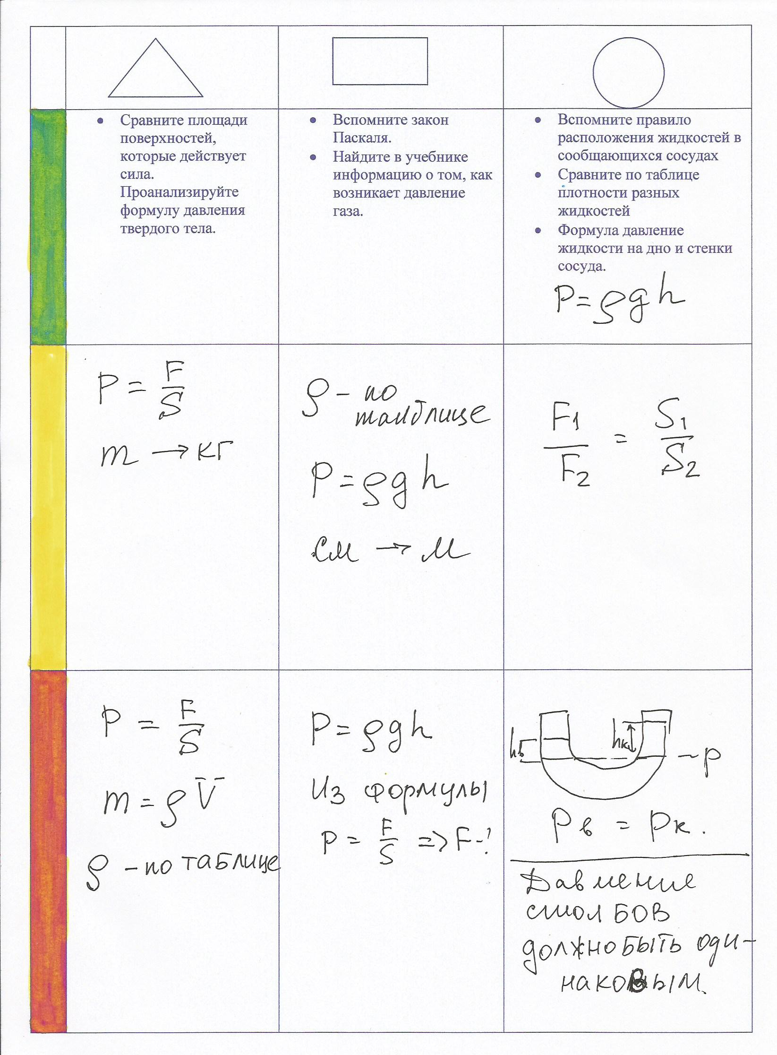

Эффективность метода или методического приема необходимо отслеживать. Как бы красиво со стороны он не выглядел нужно понять, позволяет ли он достичь необходимого результата в обучении. Для объективной оценки проводятся измерения до использования метода и после, Если наблюдается рост параметров, значит, используемые средства работают. В такой ситуации имеет смысл использовать и совершенствовать выбранный прием. В случае отрицательного результата проводится анализ, почему имеет место регресс. Также необходимо ответить на вопрос, можно ли сделать прием эффективным. Измерениями и показателями динамики процесса в образовании служат мониторинги, диагностические работы, самостоятельные и контрольные работы.
Для оценки эффективности приема я использовала результаты самостоятельных и контрольных работ по одной теме. Урок-практикум проходил после проведения самостоятельной работы перед контрольной работой. Сравнив данные, можно сделать вывод.
Описанный прием позволяет индивидуально работать с учащимися, отслеживая трудности каждого. Дает рост успеваемости и качества обучения.
При такой форме урока-практикума учитель получает серьезные преимущества. Он может быть уверен, что большинство учащихся прорешает разные виды задач. Появляется возможность отследить деятельность "слабых" и "сильных" учащихся, дать им консультацию по заданиям.
Данный прием был мной использован не единожды при повторении тем: "Архимедова сила» и «Плотность вещества", Давление жидкостей, газов и твердых тел», «Виды теплопередачи», «Количество теплоты, сгорание топлива, закон сохранения энергии», «Плавление, кипение»,"Десятичные дроби: сравнение, сложение и вычитание, округление"; "Обыкновенные дроби"; "Умножение и деление десятичных дробей"; "Решение задач и уравнений";
Эффект превзошел все ожидания. Дети воспринимают такой урок как игру, не замечая всей серьезности происходящего. Берут карточки с большим желанием и интересом, без малейшего страха перед сложностью заданий.
В заключении остается добавить, что данный прием трудоемок на этапе подготовки урока. Но этот недостаток компенсируется достигаемыми результатами и тем, что карточки впоследствии можно использовать в различных комбинациях. Если использовать для изготовления карточек компьютерную технику, то задача учителя существенно упрощается.

